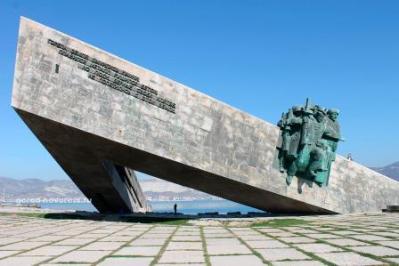
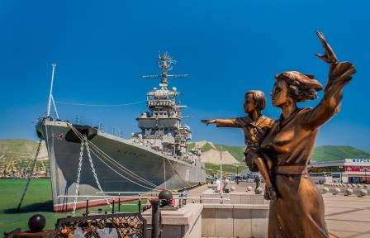
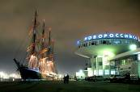
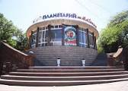

С самых первых дней Великой Отечественной войны город превратился в арену
ожесточённых боёв. За время боёв Новороссийск был разрушен до основания. Трудовой подвиг людей позволил его восстановить. За стойкость, мужество и героизм Новороссийск заслуженно носит высокое звание ГОРОД – ГЕРОЙ!
1 день
07:00 | Выезд группы автобусом из Краснодара. Сбор за 15 минут. Переезд в г. Новороссийск (~150 км.)  По пути ведется экскурсия, из которой дети узнают о тяготах и невзгодах, выпавших на долю кубанцев в годы Великой Отечественной войны.
10:30 | Прибытие в г. Новороссийск.
 | Экскурсия к мемориальному комплексу «Малая земля», который напоминает нос корабля, ворвавшегося на сушу в стремительном броске. На левом «борту» символического корабля расположена скульптурная группа «Десантники». Внутри архитектурного сооружения находится Галерея боевой Славы. Вокруг мемориала – заповедная зона с окопами, сохраненная в том виде, в котором была тогда, в дни ожесточенных боев. Посещение музея боевой техники времен ВОВ
 | Обед в кафе (по желанию за доп. плату).
 | Прогулка по набережной имени адмирала Серебрякова, посещение крейсера «Михаил Кутузов» - в прошлом боевой корабль, а ныне – музей Черноморского флота, с интереснейшей историей. Далее Сквер Славы, где захоронены защитники и освободители Новороссийска. Возложение цветов у Вечного огня (по желанию, цветы доп.плата).
16:00 | Посещение планетария. Планетарий впервые открыл свои двери для посетителей 1 июля 1961 года. В ознаменование первого полета человека в космос Новороссийскому планетарию было присвоено имя Юрия Алексеевича Гагарина. В 2000 году планетарий им. Ю.А. Гагарина признан объектом историко-культурного наследия и является достопримечательностью города-героя Новороссийска. В центре зала со сферическим куполом диаметром 8 метров установлен аппарат - планетарий или «малый Цейс». Он позволяет воспроизводить на куполе-экране точную картину звездного неба Северного полушария, планет Солнечной системы, кометы, метеоры, полярные сияния и другие астрономические явления.
17:00 | Выезд группы в Краснодар.
20:30 | Прибытие группы (время указано ориентировочно)

ООО ТК «СЕЛЕНА» оставляет за собой право изменять порядок и время проведения экскурсий, сохраняя программу в целом!
Стоимость тура на 1 чел. (в рублях):
Стоимость тура при группе
15 + 2 | 25 + 3 | 40 + 4
2 650 | 2 100 | 1 700

В стоимость туров включено:
- проезд на комфортабельном автобусе;
- экскурсионное обслуживание;
- страховка от НС;
- согласование документов в ГИБДД
Туристам необходимо иметь с собой:
паспорт/свидетельство о рождении

Дополнительно оплачивается:
- питание на маршруте:
- комплексный обед ~ 550 руб.;
- входные билеты: (взр./дет.)
- музейный комплекс на Малой Земле – 180/140 руб.
- корабль «Михаил Кутузов» - 600/200 руб.
- планетарий – 320/213 руб. (дети до 13 лет)

*Стоимость входных билетов может меняться!

